第1章

SMT基本工艺流程
教学导航

教学目标
- 掌握SMT的定义。
- 掌握SMT的特点。
- 了解SMT的组成。
- 掌握SMT的基本工艺流程。

知识点
- SMT的定义。
- SMT的特点。
- SMT的组成。
- SMT的基本工艺流程。

难点与重点
- SMT的特点。
- 单面混合组装流程。
- 双面混合组装流程。

学习方法
- 结合SMT实训工厂中的生产线进行学习。
- 针对特定产品，练习编制相应的工艺流程。

1.1 SMT的定义
SMT是英文Surface Mounting Technology的缩写，其中文意思是表面组装技术。它是相对于传统的THT(Through-Hole Technology，通孔插装技术)而发展起来的一种新的组装技术，如图1-1所示。
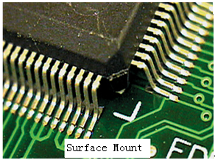 | 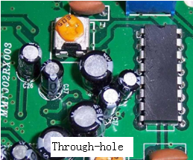

图1-1 SMT和THT组装图
1.2 SMT的特点
SMT具有下列几个特点。
(1) 高密度。
(2) 高可靠。
(3) 低成本。
(4) 小型化。
(5) 生产的自动化。
THT(通孔插装技术)和SMT(表面组装技术)的特点对比如表1-1所示。

表1-1 THT和SMT的特点对比
类 型 | THT | SMT
元器件 | 双列直插或DIP  针阵列PGA  有引线电阻、电容 | SOIC，SOT，SSOIC，LCCC，PLCC，QFP，PQFP，片式电阻、电容
基板 | 2.54mm网格  0.8～0.9mm通孔 | 1.27 mm网格或更细  0.5 mm网格或更细
焊接方法 | 波峰焊 | 回流焊
面积 | 大 | 小，缩小比约1∶3～1∶10
组装方法 | 穿孔插入 | 表面组装
自动化程度 | 自动插件机 | 自动贴片机，效率高
Angzhang 1.3 SMT的组成
SMT的组成如图1-2所示。

图1-2 SMT的组成
1.4 SMT的基本工艺流程

1．单面全表面组装流程
单面全表面组装的特点和适用场合如下。
(1) 所有元器件均放在PCB的一面，组装密度高。
(2) 主要用于元器件数量多但种类不多的电路中。
(3) 可以减少印刷焊锡膏和回流焊的次数，缩短生产周期，降低成本。
工序：备料→印刷焊锡膏→贴装元器件→回流焊接→清洗→检测。
单面全表面组装流程如图1-3所示。

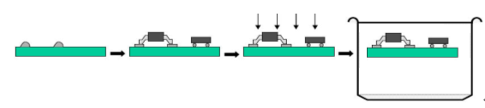
印刷焊锡膏 贴装元器件 回流焊接 清洗

图1-3 单面全表面组装流程

2． 双面全表面组装流程
双面全表面组装的特点和适用场合如下。
(1) A面布有大型IC器件。
(2) B面以片式组件为主。
(3) 充分利用 PCB空间，实现安装面积最小化，工艺控制复杂，要求严格。
(4) 常用于密集型或超小型电子产品，如手机。
工序：备料→印刷焊锡膏→贴装元器件→回流焊接→翻板→印刷焊锡膏→贴装元器件→回流焊接→清洗→检测。
双面全表面组装流程图如图1-4所示。
(1) 通常先做B面，如图1-4(a)所示。
(2) 再做A面，如图1-4(b)所示。

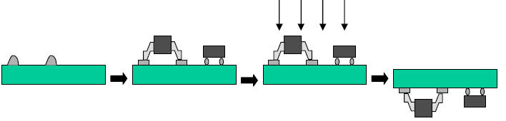
印刷焊锡膏 贴装元器件 回流焊接 翻板
(a) B面

图1-4 双面全表面组装流程图


印刷焊锡膏 贴装元器件 回流焊接 清洗
(b) A面

图1-4 双面全表面组装流程图(续)

3. 双面混合组装流程
双面混合组装多用于消费类电子产品的组装。
工序：备料→印刷焊锡膏(顶面)→贴装元器件→回流焊接→翻板→点贴片胶(底面)→贴装元器件→固化→翻板→插装元器件→波峰焊接→清洗→检测。
双面混合组装流程图如图1-5所示。
(1) 先做A面，如图1-5(a)所示。
(2) 再做B面，如图1-5(b)所示。
(3) 插装通孔元器件后再过波峰焊，如图1-5(c)所示。

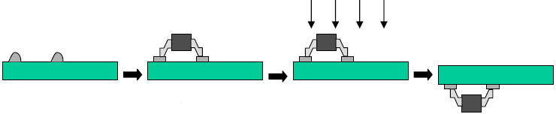
印刷焊锡膏 贴装元器件 回流焊接 翻板
(a) A面

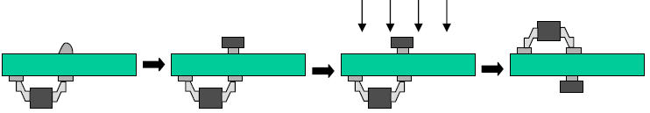
点贴片胶 贴装元器件 固化 翻板
(b) B面

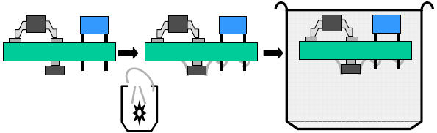
插装元器件 波峰焊接 清洗
(c) 过波峰焊

图1-5 双面混合组装流程图

4. 单面混合组装流程
单面混合组装价格低廉，但要求设备多，难以实现高密度组装。
工序：点贴片胶→贴元器件→固化→翻板→插装→波峰焊接→清洗→固化。
单面混合组装流程图如图1-6所示。

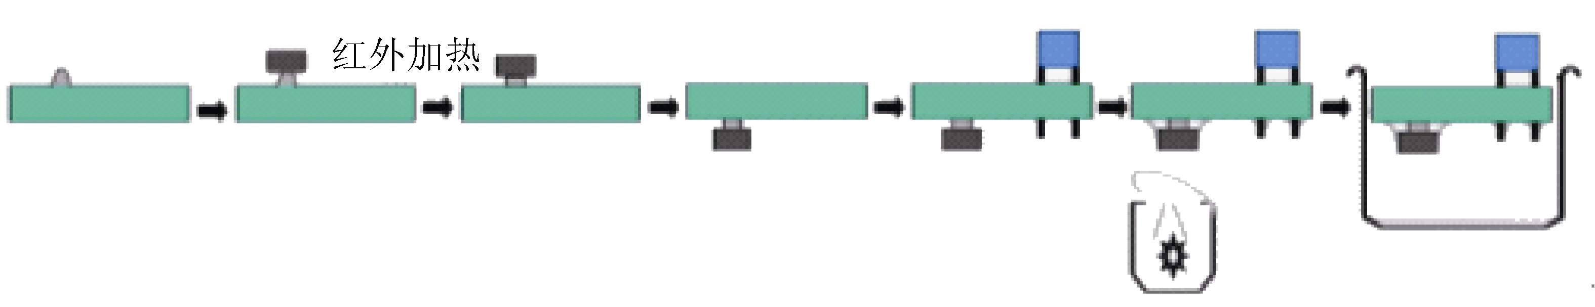
点贴片胶 贴元器件 固化 翻板 插装 波峰焊接 清洗

图1-6 单面混合组装流程图
本 章 小 结
本章介绍了SMT(表面组装技术)的定义，分析了SMT和THT(通孔插装技术)各自的特点，阐明了SMT的组成，最后介绍了单面全表面组装、双面全表面组装、双面混合组装和单面混合组装的特点及适用场合，并绘制了相应的流程图。
思考与练习
1. 什么是SMT？SMT与THT相比有何特点？
2. 写出单面全表面组装流程。
3. 写出双面全表面组装流程。
4. 写出双面混合组装流程。
5. 写出单面混合组装流程

